ПАСПОРТ
Тандем-каретка для троллея
«ТАРЗАНКА»
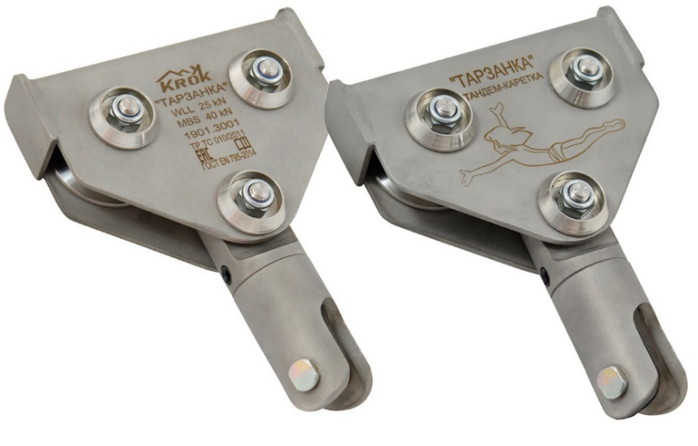

1. Общие сведения
1.1. Тандем-каретка для троллея «ТАРЗАНКА» (далее – тандем-каретка, изделие) — специально сконструированный специалистами ТМ KROK стальной тандем-блок из нержавеющей стали с рабочими роликами увеличенного размера и специальной функцией для не снимания с рабочего троллея.
1.2. Используется для катания на наклонных тросах (троллеях) аттракционов парков вертикальных развлечений, спортзалах или дворовых детских площадках.

2. Технические характеристики и принцип работы
2.1. Принцип работы тандем-каретки для троллея «ТАРЗАНКА» достаточно прост: тандем-каретка устанавливается на стальном тросе троллея на два ролика и фиксируется установкой вертлюга, к которому крепится удерживающее снаряжение для пользователя, используемое в процессе катания. После этого тандем невозможно просто снять с троллея без демонтажа вертлюга.
2.2. Тандем-каретка конструктивно включает ряд унифицированных узлов: корпус, ролики в комплекте с подшипниками и присоединительный вертлюг.
Корпус представляет собой полую стальную гнутую симметричную коробчатую конструкцию, состоящую из двух одинаковых боковин-щек (1), укрепленных с обоих торцов несъемными накладками-упорами (2). На корпусе каретки расположены в два ряда соосные посадочные отверстия: верхние (2 отв.) – предназначены для установки роликов, нижние (1 отв.) – для установки вертлюга.
Рабочие ролики (6), на которых осуществляется движение каретки по стальному тросу, посажены на поперечные оси (5) через радиальные шарикоподшипники качения. Для улучшения надежности и увеличения времени наработки на отказ, используется по паре подшипников на каждый ролик. Подшипники зафиксированы от продольного перемещения внутри роликов – стопорными кольцами. А от перемещения внутри корпуса - дистанционными втулками.
Вертлюг включает две взаимно подвижные (относительно друг друга) вращающиеся части: верхнюю (9), монтируемую в корпусе каретки с помощью оси (7), и нижнюю (10), в которой расположен поперечный шкворень с резьбовой фиксацией (3), предназначенный непосредственно для присоединения удерживающего пользователя снаряжения.
Для фиксации соединений используется метрический крепеж: самоконтрящиеся (стопорные) гайки (8), декоративные фасонные шайбы (4) и фиксирующий гужон (11), расположенный в теле верхней части вертлюга, и удерживающий от раскручивания винт, соединяющий верхнюю и нижнюю часть вертлюга (Рис.1).
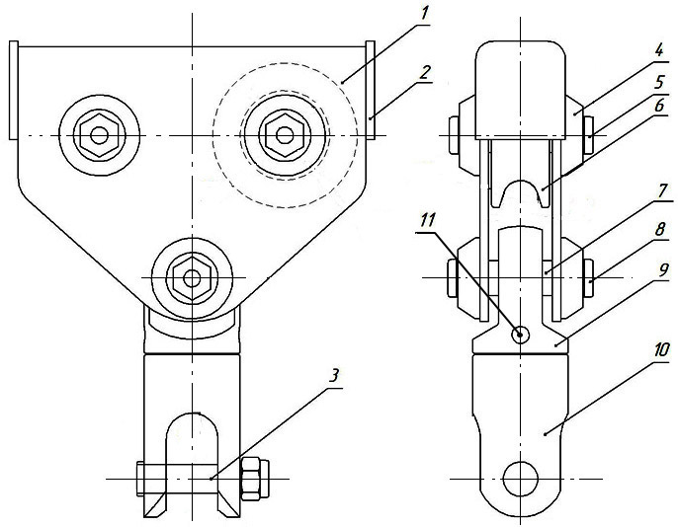
Рис.1. Схематическое устройство тандем-каретки «ТАРЗАНКА»

2.3. Конструкционные и технологические особенности исполнения тандем-каретки дает ряд преимуществ в процессе эксплуатации и технического обслуживания изделия. Так:
- увеличенные (по диаметру) ролики создают минимальное сопротивление качению и снижают вибрации, возникающие при перекатывании роликов по неровностям витых прядей стального троса, что улучшает уровень комфортности при движении;
- блок тандема сложно (без демонтажа) несанкционированно снять с направляющей троса благодаря интеграции в корпус тандема вертлюга, вследствие чего только после отсоединения вертлюга, каретка может быть снята с троса, что значительно повышает уровень безопасности в процессе эксплуатации изделия;
- наличие трех осей (двух присоединительных и одной промежуточной) в интегрированном вертлюге позволяет катающемуся обрести ТРИ степени свободы: при движении вращаться вокруг себя, а также раскачиваться в поперечном и в продольном направлениях, что значительно повышает потребительские качества изделия;
- для удобства подсоединение к самостраховочному стропу (усу) узел подсоединения вертлюга выполнен в виде «шакла» — вилки с поперечным шкворнем;
- для повышения надёжности при эксплуатации каждый ролик тандем-каретки укомплектован не одним шарикоподшипником качения, а парой;
- резьбовая фиксация осей роликов и интегрированного вертлюга позволяет легко производить техобслуживание и замену роликов и подшипников;
- исполнение тандем-каретки из нержавеющей стали позволяет всесезонную эксплуатацию изделия (т.е. дает возможность использовать изделие на улице круглый год).
2.4. ВНИМАНИЕ! Для более высокого уровня интенсивного использования предназначены ролики с соответствующей формой ручья (Рис.2) и отличающиеся по диаметру от используемого каната не более, чем на 1мм.
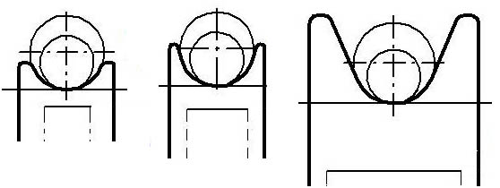
Невысокий уровень Средний уровень Высокий уровень

Рис. 2. Формы ручьев роликов с различными режимами эксплуатации.

2.5. Ролики для тандем-каретки «ТАРЗАНКА» по умолчанию поставляются с универсальным радиусом ручья (6 мм) и позволяют использование каретки на канатах и стальных тросах диаметром от 8 до 12 мм. При необходимости возможно заказать ролики с ручьём, соответствующие используемому тросу.
2.6. Климатическое исполнение УХЛ1.
2.7. Маркировка изделия осуществляется на обе пластины-щеки корпуса и содержит следующие информационные элементы (Рис.3).
- логотип торговой марки производителя (ТМ KROK);

- вид изделия;

- наименование изделия;

- предельная рабочая нагрузка устройства, при превышении которой наблюдаются остаточные деформации;
- разрушающая нагрузка устройства (его элементов);

- серийный номер изделия;

- знак соответствия Техническому регламенту ТС «О безопасности машин и оборудования»;
- единый знак обращения продукции на рынке государств-членов Евразийского экономического союза и информационный знак о необходимости ознакомиться с инструкцией перед использованием;

- стандарт, которому соответствует изделие;

- рисунок, выполняющий эмоционально-мотивационную функцию.
Рис. 3. Пример элементов маркировки тандем-каретки «ТАРЗАНКА»

2.8. Технические характеристики (основные) тандем-каретки «ТАРЗАНКА» представлены в таблице (Табл.1).
Таблица 1
Параметр характеристики | Значение
Предельная рабочая нагрузка WLL отв. (Working Load Limit), шум в подшипниках качения, кН | 25
Разрушающая нагрузка MBS отв. (Minimum Breaking Strength), разрушение вертлюга, кН | 40
Диаметр ролика (по реборде/по ручью), мм | 50/31
Диаметр используемых канатов (направляющих троллей), мм | до 12
Вес, г | 1300

2.9. Габаритные и присоединительные размеры тандем-каретки «ТАРЗАНКА» представлены на рисунке (Рис.4).
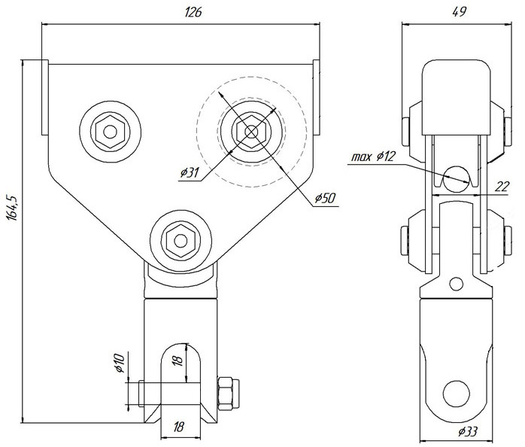
Рис.4. Габаритные и присоединительные размеры тандем-каретки «ТАРЗАНКА».

3._Правила использования и рекомендации по эксплуатации
3.1. Тандем-каретка для троллея «ТАРЗАНКА» используется как самостоятельный компонент стационарных систем троллейного спуска.
3.2. Внимание! Перед использованием данного оборудования необходимо:
- Прочитать настоящий паспорт и понять инструкцию по эксплуатации.
- Пройти специальную тренировку по его применению.
- Познакомиться с потенциальными возможностями изделия и ограничениями по его применению.
- Осознать и принять вероятность возникновения рисков, связанных с применением этого оборудования.
- Иметь план спасательных работ и средства для быстрой его реализации на случай возникновения сложных ситуаций в процессе применения данного оборудования.
3.3. Монтаж тандем-каретки осуществляется на стационарную тросовую направляющую (троллею), закрепленную между двумя анкерными точками, в следующем порядке:
- расфиксировать и выкрутить метрический крепеж, удерживающий пластины-щёки корпуса тандем-каретки в замкнутом состоянии;
- вынуть монтажную проушину интегрированного вертлюга из корпуса;
- установить тандем-каретку на тросовую направляющую;
- установить в корпус монтажную проушину и зафиксировать ее с помощью метрического крепежа;
- прикрепить к вертлюгу привязь, беседку или сидушку для катающихся;
- изделие готово к эксплуатации.
3.4. Стальной трос, используемый в качестве направляющего троллея, может иметь правую или левую свивку. Для ролика каретки – это очень длинный винт, по которому приходиться катиться. В зависимости от направления тросовой свивки ролик пытается съехать вправо или влево по этому импровизированному винту, от чего его защищает реборда с той стороны, которая и изнашивается быстрее. Отсюда, чем толще реборда и глубже канавка – тем дольше прослужит ролик. Внимание! Если время от времени переворачивать тандем каретку на тросе на 180 градусов так, что бы торец, смотрящий в сторону спуска, становился смотрящим в сторону подъёма, можно существенно увеличить время рабочего цикла каретки до износа роликов.
3.5. Рабочие ролики, используемые в тандем-каретке, имеют форму канавки ручья, и имеют оптимальное соотношение параметров глубины ручья и толщины реборды. Ролики, используемые в тандеме «ТАРЗАНКА», имеют (по умолчанию) форму ручья для среднего уровня интенсивности эксплуатации, что обусловлено средними размерами их и блока каретки. Для интенсивного использования следует использовать специальные каретки с большими роликами и удлиненным корпусом (типа «зип-лайн»).
3.6. Ролики тандем-каретки изготовлены из вязкой нержавеющей стали. А по заказу возможно исполнение их из высоколегированной термообработанной стали для придания роликам повышенной твёрдости (35-40 HRС). Но тут необходимо выбирать: или ролики чаще менять при их износе, или менять весь трос троллея. Ведь что-то из пары трос-ролики всё равно должно со временем выйти из строя из-за трения одного о другое.
3.7. Для безопасной эксплуатации тандем-каретки, все её составные комплектующие элементы должны быть подвержены визуальному и функциональному осмотру работником перед каждым использованием, чтобы убедиться в возможности правильной и безопасной эксплуатации.
3.8. ВНИМАНИЕ! Особое внимание при осмотре уделяйте наличию фиксирующего гужона в теле верхней части вертлюга (поз.11, рис.1) и его затяжку. Гужон удерживает от раскручивания винт, соединяющий верхнюю и нижнюю часть вертлюга и при его отсутствии, или его выкручивании, возможно выкручивание и соединяющего части вертлюга винта с последующей за этим аварией.
3.9. Данное изделие не должно подвергаться нагрузке, превышающей предел его прочности и использоваться в ситуациях, для которых оно не предназначено. Игнорирование этих предупреждений может привести к серьёзным травмам и даже к смерти.

4._Техническое обслуживание и условия хранения
4.1. Для безопасной эксплуатации изделия, все его составные комплектующие элементы должны быть подвержены визуальному и функциональному осмотру работником перед началом каждого использования, чтобы убедиться в возможности правильной и безопасной эксплуатации.
4.2. Один раз в год составные комплектующие тандем-каретки должны быть проверены более тщательно (детальная проверка осуществляется компетентным лицом/лицами).
4.3. Таким же осмотрам подлежат изделия после эксплуатации в неблагоприятных условиях или экстремальных ситуациях, а также хранящиеся на складе более одного года и вводимые в эксплуатацию или противостоявшие динамическому рывку.
4.4. Тандем-каретки, противостоявшие рывку или вводимые в эксплуатацию, кроме осмотра должны пройти проверку испытанием статической нагрузкой, которая составляет 75% от предельной рабочей нагрузки (WLL), указанной в технической характеристике изделия, в течение времени, равного 3 мин ±10 с. Для этого может быть использован эталонный контрольный груз или натяжитель с динамометром. Нагрузку прикладывать к интегрированному вертлюгу. Если после проведения испытаний груз удержан, а при последующем осмотре изъянов в изделии не выявлено, то изделие годно к дальнейшему использованию. Право проведения испытаний производитель делегирует компетентному лицу пользователя.
4.5. Другие дополнительные устройства, используемые совместно с изделием, эксплуатируются и проходят осмотр согласно соответствующих паспортов и рекомендаций производителя.
4.6. Предельные отклонения размеров от первоначальных (измеренных при начале эксплуатации или паспортных) для отдельных конструктивных элементов тандем-каретки, рассчитываются по формуле:
$$∆Р=\frac{Р_{Н}-Р_{К}}{Р_{Н}}∙100\%$$
где: $Р_{Н}$ – размер, полученный при замерах в начале эксплуатации, мм;
$Р_{К}$ – размер, полученный при замерах после планового периода эксплуатации, мм.
4.7. Допускаются следующие предельные отклонения блок-роликов и иных элементов:
- износ блок-роликов, измеренный по диаметру ручья (D), должен быть не более 10%;
- износ блок-роликов, измеренный по радиусу канавки ручья (R), должен быть не более 30%;
- износ реборд блок-роликов, измеренный в месте средней линии, проходящей через центр каната (L), должен составлять не более 30% (см. Рис.5);
- блок-ролики с трещинами на дорожке катания, сколах на ребордах или отпечатках каната в ручье к эксплуатации не допускаются;
- износ остальных конструктивных элементов тандем-каретки должен составлять не более 10% от первоначальных размеров (толщин щёк, диаметров отверстий и валов).
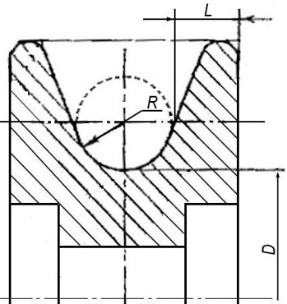
Рис. 5. Размеры блок-роликов, контролируемые при осмотрах.

Результаты всех детальных проверок должны быть записаны в отдельный журнал, а записи должны быть сохранены.
4.8. При наличии механических дефектов, трещин, деформации и других повреждений металлических частей элементов тандем-каретки, либо относительных показателей изношенности на величины более тех, что указаны в п.4.7, эксплуатация изделия ЗАПРЕЩАЕТСЯ!
4.9. Примеры возможных механических повреждений различных элементов тандем-каретки приведены на рисунке (Рис.6).
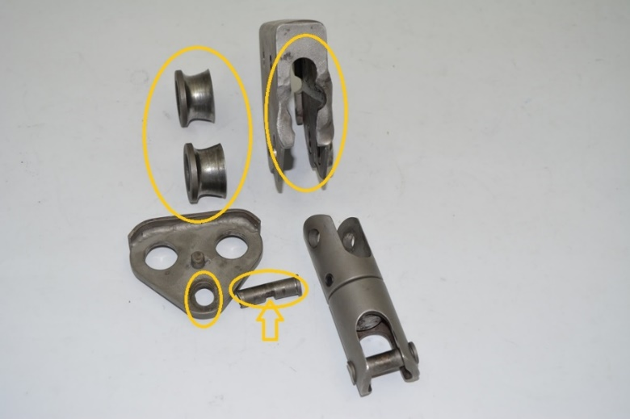
Рис.6. Дефекты элементов тандем-каретки, возникшие в процессе эксплуатации.

4.10. Иногда на поверхности металлических изделий и их компонентов появляются признаки лёгкой ржавчины. Если ржавчина только поверхностная, изделие можно использовать в дальнейшем. Тем не менее, если ржавчина наносит ущерб прочности нагружаемой структуры или её техническому состоянию, а также мешает правильной работе, изделие необходимо немедленно изъять из эксплуатации.
4.11. При осмотре тандем-каретки важно обращать внимание на наличие смазки различных элементов тандем-каретки: блок-роликов (одновременно проверяя лёгкость их вращения и отсутствия болтанки на оси), подшипников, штифтовых соединений проушины с вертлюгом, а также самого вертлюга.
Внимание! После даже однократного раскручивания самоконтрящиеся (стопорные) гайки необходимо заменять на новые!
4.12. После эксплуатации изделие тщательно вычистить, высушить и смазать. Хранить в сухом помещении, оберегать от воздействия агрессивных химических веществ. При длительном хранении на срок более полугода, изделие подвергнуть консервации и упаковать. Для этого вычищенное и высушенное изделие смазать и покрыть консервационной смазкой К-17 ГОСТ 10877–76.
4.13. Разрешается транспортировать любым видом транспорта при условии защиты от механических повреждений, атмосферных осадков и воздействия агрессивных сред.

5._Гарантии изготовителя
5.1. Качество изготовления обеспечивает сохранение основных характеристик и функционирование комплектующих изделия при отсутствии механического износа и надлежащем хранении в течение всего срока его эксплуатации.
ВНИМАНИЕ! Срок эксплуатации изделия зависит от интенсивности использования.
ВНИМАНИЕ! В исключительных случаях возможна выбраковка некоторых комплектующих изделия уже после первого использования, это зависит от того, как, где и с какой интенсивностью происходила его эксплуатация (жёсткие условия, экстремальные нагрузки и температуры, воздействие химических веществ и т. п.).
5.2. Срок гарантии на изделие составляет 12 месяцев со дня продажи. В течение гарантийного срока дефекты изделия, выявленные потребителем и возникшие по вине изготовителя, предприятие-изготовитель обязуется устранить в течение одного месяца со дня получения рекламации и самого изделия. Срок устранения гарантийных дефектов не входит в срок гарантии.
5.3. Гарантийные обязательства не распространяются на шарикоподшипники и изделия, модифицированные потребителем либо использовавшиеся с нарушением правил эксплуатации, транспортировки или хранения, а также имеющие механический износ или механические повреждения инородными предметами.
ВНИМАНИЕ! Покупатель изделия должен сам определить, отвечает ли этот продукт его требованиям. Работодатели и пользователи принимают на себя окончательную ответственность за выбор и использование любого рабочего снаряжения. Изготовитель не несёт ответственности за нецелевое или неправильное использование изделия.

6. Комплектность и свидетельство о соответствии
6.1. Изделие проверено на соответствие нормативно-технической документации и признано годным к эксплуатации.

6.2. Присвоен заводской номер № __________________________________________________
(в случае продажи нескольких изделий одного вида допускается перечисление присвоенных заводских номеров)

6.3. Дата изготовления _____________________

6.4. Дата продажи _________________________

6.5. Подпись лица, ответственного за приёмку изделия ____________________

6.6. Печать (штамп) предприятия-изготовителя М.П.

Журнал периодических поверок на пригодность к эксплуатации

Дата и причина поверки | Результаты поверки: обнаруженные повреждения, произведенный ремонт и прочая соответствующая информация | Должность, ФИО и подпись ответственного лица | Пригодность к эксплуатации
1 | 2 | 3 | 4

